Especificaciones de Casos de Uso

# **Especificación de Caso de Uso: Monitoreo de** estadísticas

Contenido

Especificación de Caso de Uso: Monitoreo de estadísticas 1

I. Nombre de Caso de Uso 1

II. Descripción breve 1

III. Flujo de Eventos 1

1. Estadísticas de categoría : 1

2. Estadísticas de estado : 2

3. Estadísticas de tipo : 3

4. Estadísticas de incidentes: 3

5. Estadísticas de solicitudes: 4

6. Estadísticas de feedbacks : 5

7. Estadísticas de empleados: 6

8. Estadísticas de turnos: 6

## Nombre de Caso de Uso

Monitoreo de estadísticas

## Descripción breve

El caso de uso Monitoreo de estadísticas muestra los datos del sistema reflejados en estadísticas.

## Flujo de Eventos

### Estadísticas de categoría :

#### Actor

*Súper Admin*

#### Flujo básico

1. el usuario entra a la opción estadísticas
2. el sistema muestra una tabla de todas las estadísticas que puede mostrar
3. el usuario selecciona la estadística tipo categoría
4. el sistema muestra las estadísticas de categoría en un gráfico de barras
5. el sistema muestra un formulario en donde permite seleccionar año y mes.
6. el usuario selecciona un año y mes dado y consulta al sistema.
7. el sistema muestra la consulta en un gráfico de barras.

#### Prototipo

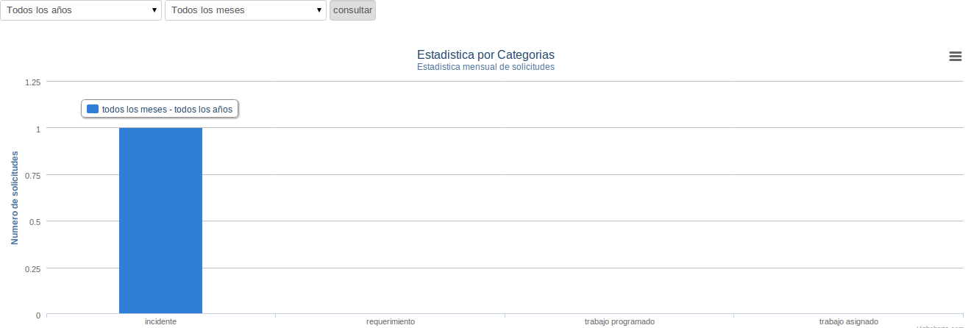

### Estadísticas de estado :

#### Actor

*Súper admin*

#### Flujo básico

1. el usuario entra a la opción estadísticas
2. el sistema muestra una tabla de todas las estadísticas que puede mostrar
3. el usuario selecciona la estadística tipo estado
4. el sistema muestra las estadísticas de estado en un gráfico de torta
5. el sistema muestra un formulario en donde permite seleccionar año y mes y usuario.
6. el usuario selecciona un año, mes o usuario y consulta al sistema.
7. el sistema muestra la consulta en un gráfico de torta.

#### Prototipo

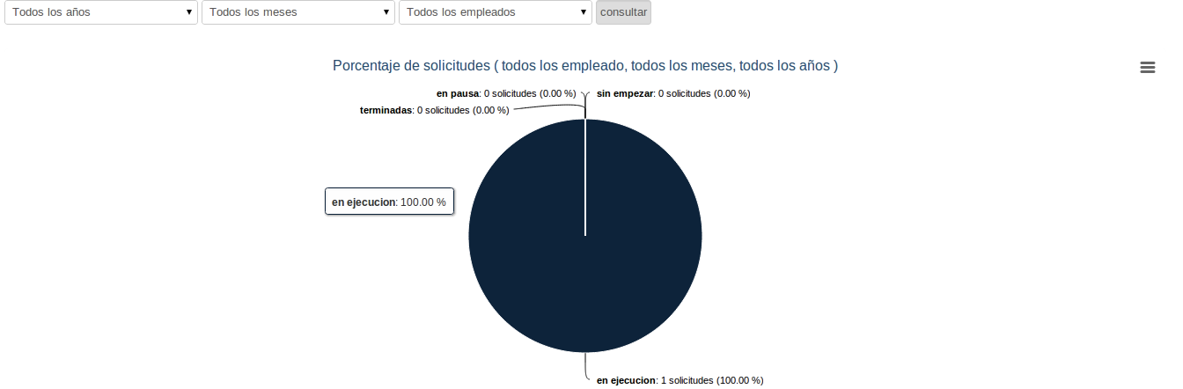

### Estadísticas de tipo :

#### Actor

*Súper admin*

#### Flujo básico

1. el usuario entra a la opción estadística
2. el sistema muestra una tabla de todas las estadísticas que puede mostrar
3. el usuario selecciona la estadística por su tipo
4. el sistema muestra las estadísticas por su tipo en un gráfico de torta
5. el sistema muestra un formulario en donde permite seleccionar año y mes.
6. el usuario selecciona un año, mes y consulta al sistema.
7. el sistema muestra la consulta en un gráfico de torta.

#### Prototipo

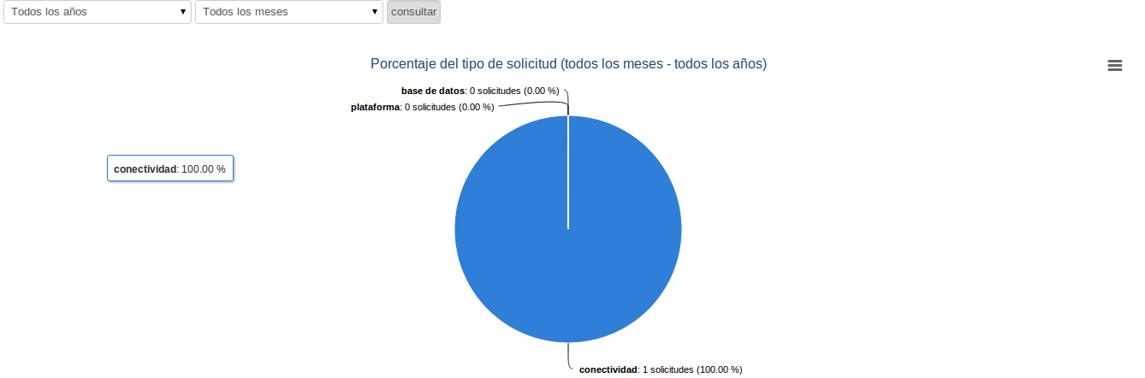

### Estadísticas de incidentes:

#### Actor

*Súper admin*

#### Flujo básico

1. el usuario entra a la opción estadística
2. el sistema muestra una tabla de todas las estadísticas que puede mostrar
3. el usuario selecciona la estadística tipo incidente
4. el sistema muestra las estadísticas de incidentes en un gráfico de torta
5. el sistema muestra un formulario en donde permite seleccionar año y mes.
6. el usuario selecciona un año, mes y consulta al sistema.
7. el sistema muestra la consulta en un gráfico de torta.

#### Prototipo

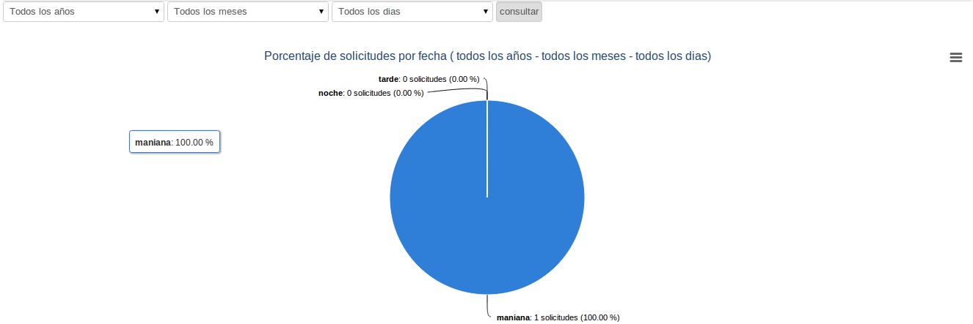

### Estadísticas de solicitudes:

#### Actor

*Súper admin*

#### Flujo básico

* 1. el usuario entra a la opción estadística
  2. el sistema muestra una tabla de todas las estadísticas que puede mostrar
  3. el usuario selecciona la estadística de las solicitudes
  4. el sistema muestra las estadísticas de las solicitudes en un gráfico de tiempo
  5. el sistema muestra un formulario en donde permite seleccionar año y mes.
  6. el usuario selecciona un año, mes y consulta al sistema.
  7. el sistema muestra la consulta en un gráfico de tiempo.

#### Prototipo

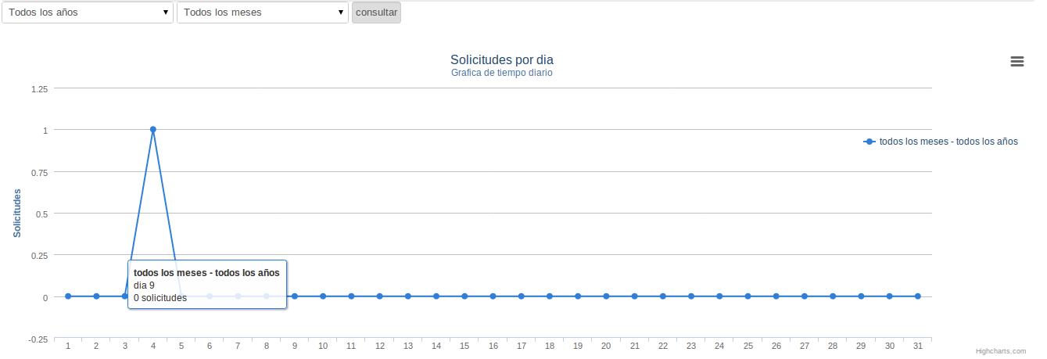

### Estadísticas de feedbacks :

#### Actor

*Súper admin*

#### Flujo básico

* 1. el usuario entra a la opción estadística
  2. el sistema muestra una tabla de todas las estadísticas que puede mostrar
  3. el usuario selecciona la estadística tipo feedbacks
  4. el sistema muestra las estadísticas tipo feedback en un gráfico de torta
  5. el sistema muestra un formulario en donde permite seleccionar año y mes.
  6. el usuario selecciona un año, mes y consulta al sistema.
  7. el sistema muestra la consulta en un gráfico de torta.

#### prototipo



### Estadísticas de empleados:

#### Actor

*Súper admin*

#### Flujo básico

1. el usuario entra a la opción estadística
2. el sistema muestra una tabla de todas las estadísticas que puede mostrar
3. el usuario selecciona la estadística por usuario
4. el sistema muestra las estadísticas de tareas realizadas por usuario en un gráfico de torta
5. el sistema muestra un formulario en donde permite seleccionar año y mes y empleado.
6. el usuario selecciona un año, mes y un empleado y consulta al sistema.
7. el sistema muestra la consulta en un gráfico de torta.

#### Prototipo

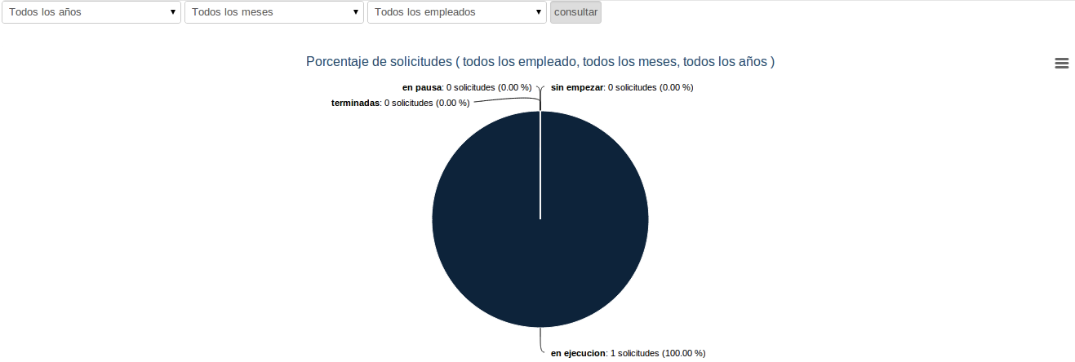

### Estadísticas de turnos:

#### Actor

*Súper admin*

#### Flujo básico

1. el usuario entra a la opción estadística
2. el sistema muestra una tabla de todas las estadísticas que puede mostrar
3. el usuario selecciona la estadística por turno de usuario
4. el sistema muestra las estadísticas de cantidad de tareas hechas en cada turno gráfico de torta
5. el sistema muestra un formulario en donde permite seleccionar año y mes.
6. el usuario selecciona un año, mes y consulta al sistema.
7. el sistema muestra la consulta en un gráfico de torta.

#### Prototipo

